项目名称：财务系统服务功能采购项目

单一来源采购文件

项目编号：（XCMY20200825）

西昌民族幼儿师范高等专科学校
编制
2020年8月
目录

第一章报价邀请 3
第二章供应商须知 5
第三章资格证明文件 9
第四章货物需求一览表及技术规格 10
第五章报价文件格式 11
第六章合同主要条款 18

第一章 报价邀请
西昌民族幼儿师范高等专科学校（采购人），拟对财务系统服务功能采用单一来源方式采购,现诚邀贵公司参加本项目的报价。
一、采购编号：（XCMY2020825）
二、采购名称：财务系统服务功能采购项目
三、采购内容：
本项目共1个包，详见第四章。
拟定供应商：成都杰创智承科技有限公司
（采购预算：46800元）
四、资金来源：专项性资金
五、供应商资格要求：
1.具有独立承担民事责任的能力；
2.具有良好的商业信誉和健全的财务会计制度；
3.具有履行合同所必须的设备和专业技术能力；
4.具有依法缴纳税收和社会保障资金的良好记录；
5.参加本次政府采购活动前三年内，在经营活动中没有重大违法记录；
6.法律、行政法规规定的其他条件；
六、严禁参加本次采购活动的供应商
已被列入西昌民族幼儿师范高等专科学校校内集中采购不诚信投标人名单中且限制投标时间未到期的，不得参加本项目采购活动。
七、购买采购文件的时间、地点及售价：
单一来源采购文件自2020年8月26日至2020年9月1日上午09:00-12:00，下午14:00-17:30在西昌民族幼儿师范高等专科学校官网对应项目栏（www.xcmzyz.com）获取。获取采购文件时，经办人员提交以下资料：供应商为法人或者其他组织的，需提供单位介绍信，经办人身份证明（加盖鲜章），法人身份证明（加盖鲜章）；供应商为自然人的，需提供本人身份证明和介绍信。
九、递交报价文件截止时间(以下简称报价截止时间)地点：
时间：2020年9月1日17：30（北京时间）
地点: 西昌民族幼儿师范高等专科学校行政楼1202
十、谈判时间及地点：
时间：2020年9月2日09：30（北京时间）
地点: 西昌民族幼儿师范高等专科学校行政1506会议室
十一、联系人及联系电话
采 购 人：西昌民族幼儿师范高等专科学校
地 址：西昌市安宁镇园丁路1号
邮政编码：615000
采购单位联系人：谢老师
联系电话：18989265413

第二章 供应商须知
一、总 则
1．资金来源
1．1 本采购项目资金来源见第一章 《报价邀请》
2．合格的供应商、合格的货物与服务必须满足下列条件:
2．1 符合第一章《报价邀请》中供应商资格要求并提供了相应资质证明文件的供应商。
2.2供应商在过去和现在都不应与为采购人在本报价邀请下拟采购的货物从事设计，编制技术规格和其他文件提供咨询服务的公司及其附属机构有任何直接和间接的联系。
2.3 中华人民共和国政府拥有的企业只有在法律上和财务上独立，根据商业法规运营，并不是采购人的附属机构才可以参与报价。
2.4 合格的货物与服务必须满足采购文件中技术、商务要求。
3．报价费用
3．1 供应商应承担所有与编写和提交报价文件有关的费用，不论报价的结果如何，采购人在任何情况下均无义务和责任承担这些费用。
二、采购文件
4．采购文件构成
4．1 采购文件包括目录中的内容
4．2 供应商应认真阅读采购文件中所有的事项、格式、条款和规范等要求。如果供应商没有按照采购文件要求提交全部资料或者报价文件没有对采购文件在各方面都作出实质性响应，是供应商的风险。没有实质上响应采购文件要求的报价文件将被拒绝。
5．采购文件的澄清
5．1 任何要求对采购文件进行澄清的供应商，均应在递交报价文件截止时间2天以前按报价邀请书中的通讯地址以书面形式如电传、电报、传真等通知采购人，采购人对报价截止时间3天以前收到的任何澄清要求将以书面形式予以答复，同时将书面答复通知每个购买采购文件的供应商，答复中包括所问问题，但不包括问题的来源。
6．采购文件的修改
6．1 在报价截止时间3日前，无论出于何种原因，采购人可主动地或在解答供应商提出的澄清问题时对采购文件进行修改。
6．2 采购文件的修改将以书面形式，包括传真和电传，通知所有购买采购文件的供应商，并对其具有约束力。供应商应立即以电报、电传、传真形式确认已收到修改文件。
6．3 为使供应商编写报价文件时有充分时间对采购文件的修改部分进行研究，采购人可以自行决定，酌情延长报价截止时间。
三、报价文件的编制
7．报价的语言
7．1 供应商提交的报价文件以及供应商与采购人就有关报价的所有来往函电均应使用中文。供应商可以提交用其他语言打印的资料，但有关的段落必须翻译成中文，在有差异和矛盾时以中文为准。
8．报价
8．1 供应商应在报价文件中的报价表上标明，本合同拟提供货物的单价为准。任何有选择的报价将不予接受，每种货物只允许有一个报价。
8．2 详细填写分项报价表。
8．3 供应商按照上述第8．2条要求分类报价，其目的是便于采购人评审，但在任何情况下并不限制采购人以任何条款签订合同的权利。
8．4 报价表里标明的价格在合同执行过程中是固定不变的，不得以任何理由予以变更。以可调整的价格提交的报价将作为非响应性报价而予以拒绝。
9．报价货币
9．1 报价应以人民币报价。
10．证明供应商合格和资格的文件
10.1按照报价邀请中供应商资格要求，提供真实、有效的证明文件
11．证明货物的合格性和符合采购文件规定的文件
11．1 供应商应提交根据采购文件要求提供的所有货物及其服务的合格性以及符合采购文件规定的证明文件，并作为其报价文件的一部分。
11．2 证明货物和服务与采购文件的要求相一致的文件可以是文字资料、图纸和数据，供应商应提供：
(1) 货物主要技术指标和运行性能的详细说明；
(2)与采购文件技术规格的要求进行对照，指出自己提供货物和服务是否做出实质性的响应；并填报技术规格响应/偏离表
11．3 供应商在阐述第11．2时应注意：采购文件技术规格中指出的工艺、材料和设备的标准以及参照的牌号或分类号除了特别指定的以外仅起说明作用，并没有限制性，供应商在报价中可以选用替代标准，牌号或分类号，但这些替代要实质上优于或相当于技术规格的要求，并且使采购人满意。
11.4供应商提供的采购标的成本、同类项目合同价格以及相关专利、专有技术等情况说明。
12．报价有效期
12．1 报价文件应从采购之日起，在“报价邀请”所规定的以日历天计算的报价有效期内有效。报价有效期比规定短的可以视为非响应报价而予以拒绝。
12．2在特殊情况下，在原报价有效期期满之前，采购人可征得供应商同意延长报价有效期。这种要求与答复均应为书面形式如电传、传真等。同意延长的供应商既不能被要求也不允许修改其报价文件。
12.3响应有效期: 自采购之日起90个日历。
14．报价文件的式样和签署
14.1 报价供应商应针对所参加报价分别准备一套报价文件（包括一份正本和“报价邀请”规定数目的副本），每套报价文件须清楚地标明“正本”或“副本”。一旦正本和副本不符，以正本为准。
14.2 报价文件的正本和所有的副本均需打印或用不退色墨水书写并由供应商法定代表人/单位负责人或经法定代表人/单位负责人正式授权并对供应商有约束力的授权代表签字。授权代表须将以书面形式出具的“法定代表人/单位负责人授权书”附在报价文件中。
14.3 除供应商对错处做必要修改外，报价文件不得行间插字、涂改和增删，如有修改错漏处，必须由供应商法定代表人/单位负责人或其授权代表签字。
四、报价文件的递交
15． 报价供应商在报价邀请规定的 递交报价文件截止时间(以下简称报价时间)以前递交到规定地点.
五、谈判、评审
16．谈判小组和采购人代表审核报价文件，根据采购文件的要求与报价供应商代表进行技术、商务谈判，谈判中对采购文件和报价文件所取得一致的修改意见应做出谈判纪要，由谈判小组成员、采购人代表和报价供应商代表签字。
17．参加本次报价的供应商应根据采购谈判的情况，提交最终报价。
18．推荐成交供应商:在保证采购项目质量和双方商定合理价格的基础上谈判小组推荐成交供应商。
19．谈判小组写出书面评审报告。
20．采购人应当在评审完成后五个工作日内，按照评审报告中推荐意见确定成交供应商；

21．采购人确定成交供应商过程中，发现成交候选供应商有下列情形之一的，应当不予确定其为成交供应商：

（1）发现成交候选供应商存在禁止参加本项目采购活动的违法行为的；

（2）成交候选供应商因不可抗力，不能继续参加采购活动；

（3）成交候选供应商无偿赠与或者低于成本价竞争；

（4）成交候选供应商提供虚假材料。
六、授予合同
22．公告: 将成交结果在西昌民族幼儿师范高等专科学校官网对应项目栏（www.xcmzyz.com）发布公告；
23．成交通知书:成交结果公示的同时，成交供应商按报价邀请中的规定交纳了成交服务费后，向成交供应商颁发“成交通知书”。领取成交通知书时,领取人须交法定代表人/单位负责人授权书或介绍信原件和领取人身份证复印件(并携领取人身份证原件备查)
24．成交供应商与采购人签订采购合同。
24．1 采购文件、报价文件、谈判中对采购文件和报价文件所取得一致的修改意见应做出谈判纪要成交通知书将是合同的一个组成部分。
24．2 按合同专用条款的规定，向采购人提交履约保证金，其格式为采购文件中提供的或采购人接受的其他格式。（如采购人要求提交履约保证金）
25.验收
成交人与采购人应按照《四川省政府采购项目需求论证和履约验收管理办法》（川财采〔2015〕32号）的要求进行验收。
第三章 资格证明文件
（1）具有独立承担民事责任的能力。（注：①供应商若为企业法人：提供“统一社会信用代码营业执照”；未换证的提供“营业执照、税务登记证、组织机构代码证或三证合一的营业执照”；②若为事业法人：提供“统一社会信用代码法人登记证书”；未换证的提交“事业法人登记证书、组织机构代码证”；③若为其他组织：提供“对应主管部门颁发的准许执业证明文件或营业执照”；④若为自然人：提供“身份证明材料”。以上均提供复印件）
（2）具备健全的财务会计制度的证明材料。｛注：①可提供2018或2019年度经审计的财务报告复印件（包含审计报告和审计报告中所涉及的财务报表和报表附注），②也可提供2018或2019年度供应商内部的财务报表复印件（至少包含资产负债表），③也可提供距文件递交截止日一年内银行出具的资信证明（复印件），④供应商注册时间至文件递交截止日不足一年的，也可提供在工商备案的公司章程（复印件）。｝
（3）具备良好商业信誉的证明材料。（可提供承诺函）
（4）具有依法缴纳税收和社会保障资金的良好记录（可提供承诺函）
（5）具备履行合同所必需的设备和专业技术能力的证明材料（可提供承诺函）；
（6）参加政府采购活动前3年内在经营活动中没有重大违法记录的承诺函；
（7）具备法律、行政法规规定的其他条件的证明材料（可提供承诺函）；
（8）法定代表人/单位负责人授权书原件（①附法定代表人/单位负责人身份证明材料复印件；②法定代表人/单位负责人参与谈判时不需要提供）；
注：1、以上要求的资料复印件（身份证明材料除外）均须加盖供应商单位的公章（鲜章）。
2、根据国务院办公厅关于加快推进“多证合一”改革的指导意见（国办发【2017】41号）等政策要求，若资格要求涉及的登记、备案等有关事项和各类证照已实行多证合一导致供应商无法提供该类证明材料的，供应商须提供“多证合一”的营业执照，并就被“多证合一”整合的相关登记、备案和各类证照的真实性作出承诺（承诺函格式详见第五章）。

第四章 货物需求一览表及技术规格
一、采购项目简介
本项目采购预算：46800元，最后报价超过采购预算作无效响应处理。
二、商务要求
1．交货期及地点
1.1 交货期：2020年9月5日
1.2 交货地点:西昌市安宁镇园丁路1号
1.3质保期：
2．付款方式：验收合格一次性支付 。
- 技术、服务要求

功能和费用说明：缴费系统聚合支付功能参数

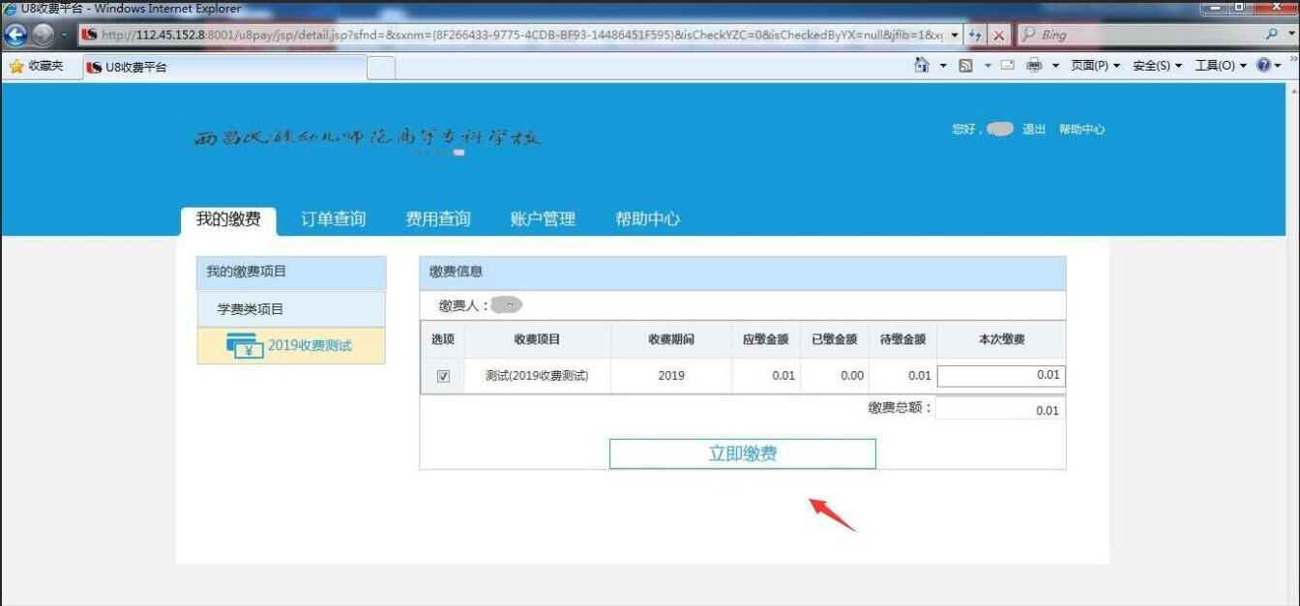

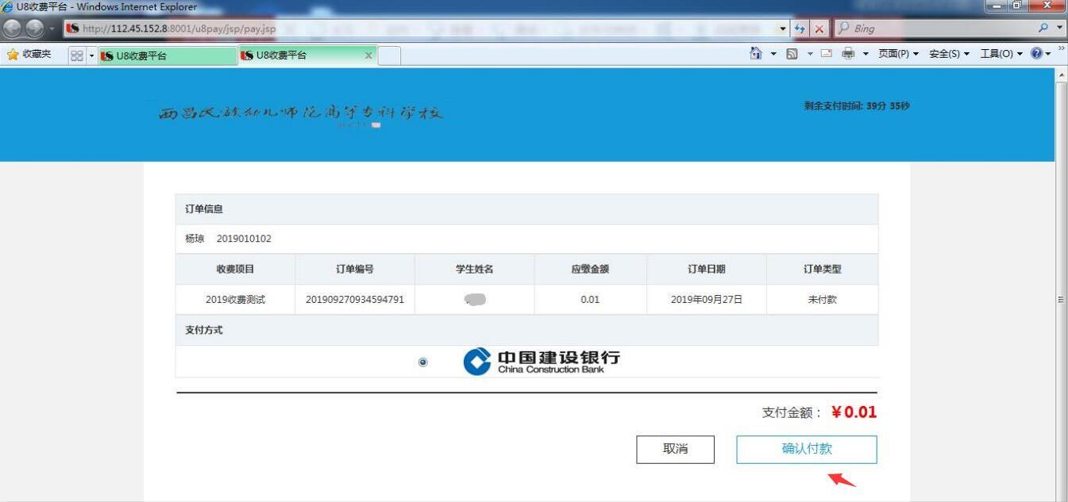

学生登录缴费平台选择缴费项目确认金额，然后点击立即缴费，选择建行聚合支付通道，点击确认付款跳转到建行支付界面，在此界面通过微信或者支付宝扫描聚合二维码付款，完成支付。

支付方式为建设银行聚合支付通道所聚合的微信支付和支付宝。

3.财务数据推送与发布功能参数

3.1学生应收账款推送

包括学号、收费年度、学生姓名、收费项目、班级、专业、院系及应收款金额

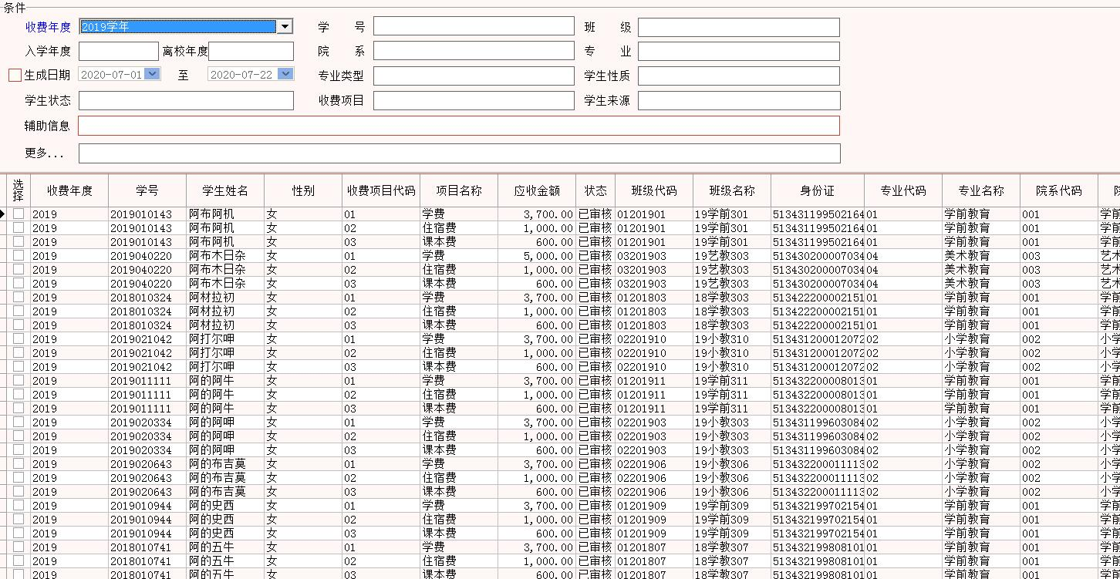

3.2学生收费明细推送

包括学号、收费年度、学生姓名、收费项目、班级、专业、院系及已收款金额

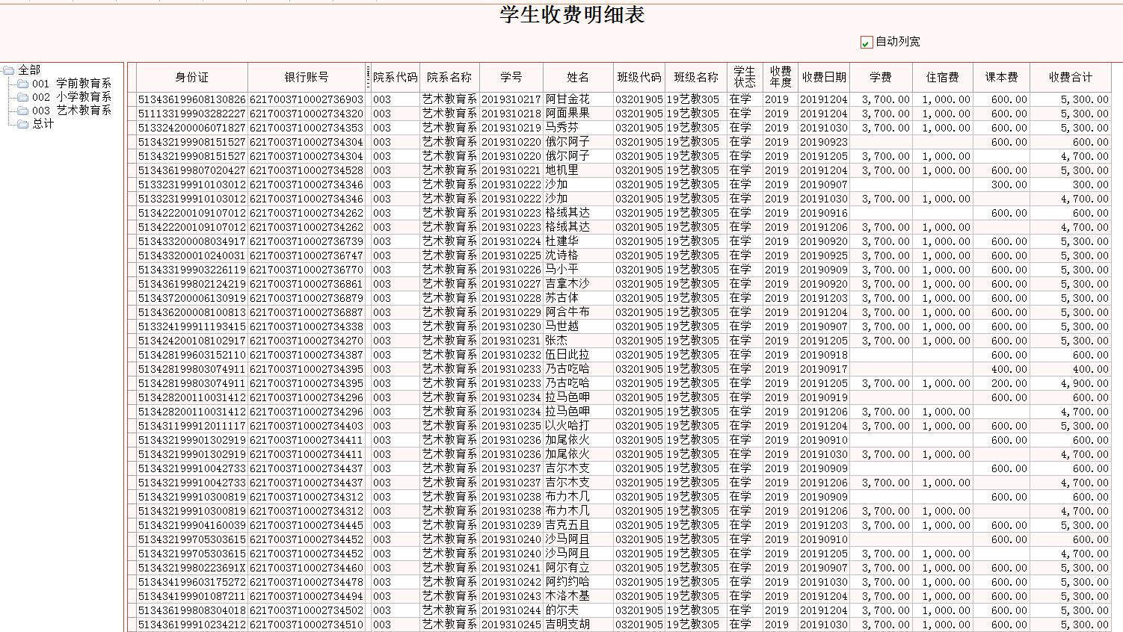

3.3学生欠费明细推送

包括学号、收费年度、学生姓名、收费项目、班级、专业、院系及欠费金额

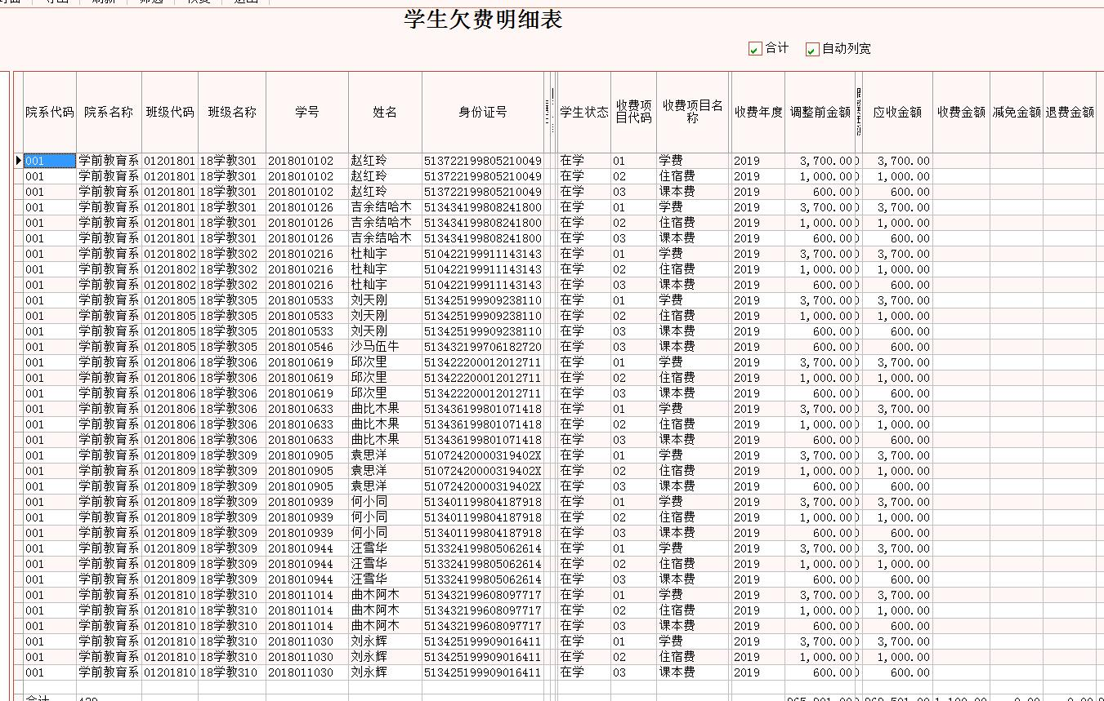

3.4学生减免明细推送

包括学号、姓名、班级、院系及减免金额、摘要等

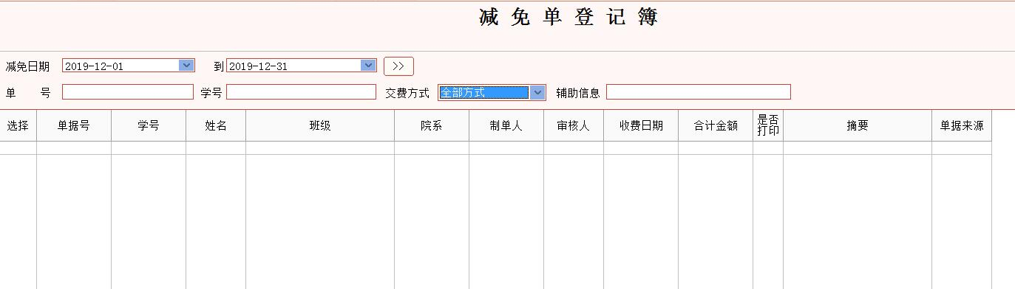

3.5学生收费事项推送

收费项目明细推送，包括收费事项名称、申报院系、收费起止日期、收费对象，申请时间等

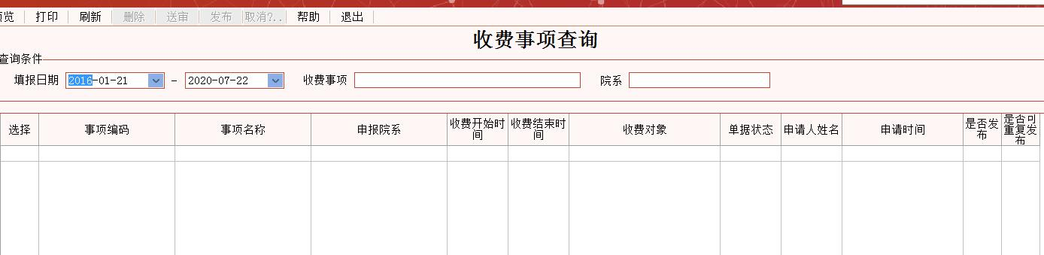

3.6教职工工资明细推

教职工工资明细项目及金额，例如应发、实发、个税、扣款、社保、补贴工资项目

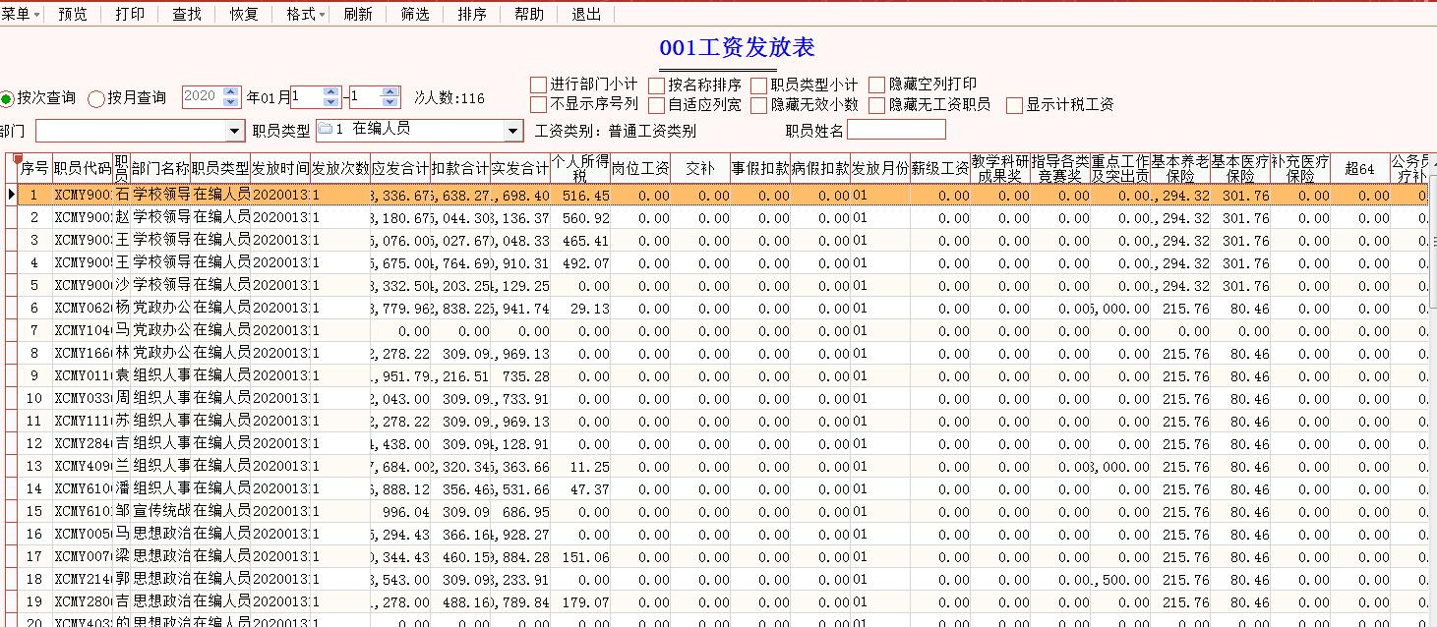

3.6推送方式

在用友服务器SQLSERVER数据库中建立中间库及对应的数据表，定时推送数据到中间数据库表中。 提供接口地址，由数字校园自行读取中间库表中数据。

页面重构－移动支付

学生通过手机浏览器打开缴费页面进行缴费，缴费界面适配手机端！包括登陆页面适配，缴费选择页面适配，缴费页面适配，缴费成功页面适配等！

第五章 报价文件格式
报价函格式
致：（采购人名称）
根据贵方xxx(项目名称)xxx_项目，编号为xxx(项目编号)xxx报价邀请，我方提交下述文件正本XX份，副本XX份。
1．报价表及分项报价表
2．报价货物及服务的技术说明
3．技术规格响应/偏离表、
4．商务条款响应/偏离表
5．资格证明文件
6．按供应商须知和技术规格要求提供的其它有关文件据此函，签字人兹宣布同意如下：
（1）按采购文件规定提供交付的货物的报价总价为XX元人民币(大写：)。交货期：
（2）我们根据采购文件的规定，承担完成合同的责任和义务。
（3）我们已详细审核全部采购文件，包括采购文件修改书(如果有的话)，参考资料及有关附件，我们完全理解并放弃提出含糊不清或误解的问题的权利。
（4）本报价有效期为自采购日起（有效期日数）日历日。报价有效期满之前均具有约束力。
（6）同意向贵方提供贵方可能要求的与本报价有关任何证据或资料。
（7）我们完全理解贵方不一定要接受最低报价的报价或收到的任何报价。
（8）如果我方成交，我方保证按照采购文件的规定向贵方交纳成交服务费。与本报价有关的正式通讯地址为：
供应商名称（加盖公章）：
地址：
电话： 传真：
邮政编码：
供应商代表姓名： 签字:
日期： 年 月 日

格式5-2.
法定代表人/单位负责人授权书

XXXX（采购人名称）：

本授权声明： XXXX（供应商名称）XXXX（法定代表人/单位负责人姓名、职务）授权XXXX（被授权人姓名、职务）为我方 “XXXXXXXX” 项目（采购项目编号：XXXX）采购活动的合法代表，以我方名义全权处理该项目有关采购、签订合同以及执行合同等一切事宜。

特此声明。

法定代表人/单位负责人（委托人）签字或加盖个人印章：XXXX。

授权代表（被授权人）签字：XXXX。

供应商名称：XXXX（单位盖章）。

日 期：XXXX。

注：
1、供应商为法人单位时提供“法定代表人授权书”，供应商为其他组织时提供“单位负责人授权书”，供应商为自然人时提供“自然人身份证明材料”。
2、应附法定代表人/单位负责人身份证明材料复印件和授权代表身份证明材料复印件。
3、身份证明材料包括居民身份证或户口本或军官证或护照等。
4、身份证明材料应同时提供其在有效期的材料，如居民身份证正、反面复印件。

格式5-3.
报价一览表（格式）

项目名称：
项目编号：
包号：
序  号 | 货物名称 | 型号和主要技术规格 | 制造商名称 | 数量 | 单价/元 | 总价/元 | 交货期 | 备注
合计(万元)： 大写：
注：1．所有价格系用人民币表示。

供应商授权代表(签字)：
供应商全称（盖章）：
日期： 年 月 日

格式5-6.
承诺函

致：（采购人名称）：
本公司 （公司名称）参加 （项目名称）的采购活动，现承诺：
我公司满足政府采购法第二十二条关于供应商的资格要求：
（一）具有独立承担民事责任的能力；
（二）具有良好的商业信誉和健全的财务会计制度；
（三）具有履行合同所必需的设备和专业技术能力；
（四）有依法缴纳税收和社会保障资金的良好记录；
（五）参加政府采购活动前三年内，在经营活动中没有重大违法记录，遵守《中华人民共和国政府采购法》及其他相关的法律和法规。
同时也满足本项目法律法规规章规定关于供应商的其他资格性条件，未参与本采购项目前期咨询论证，不属于禁止参加谈判的供应商。
如违反以上承诺，本公司愿承担一切法律责任。

供应商授权代表(签字)：
供应商全称（盖章）：
日期： 年 月 日

注：
1.本承诺函可自行提供具有有效签字或盖章的格式。
2.重大违法记录中的较大数额罚款的具体金额标准是：若采购项目所属行业行政主管部门对较大数额罚款金额标准有明文规定的，以所属行业行政主管部门规定的较大数额罚款金额标准；若采购项目所属行业行政主管部门对较大数额罚款金额标准未明文规定的，以四川省人民政府规定的行政处罚罚款听证标准金额。
3.供应商在参加采购活动前，被纳入法院、工商行政管理部门、税务部门、银行认定的失信名单且在有效期内，或者在前三年政府采购合同履约过程中及其他经营活动履约过程中未依法履约被有关部门处罚（处理）的，不能认定为具有良好的商业信誉。
格式5-7.

中小企业（监狱企业）申明函

本公司郑重声明，根据《政府采购促进中小企业发展暂行办法》（财库〔2011〕181号）或《政府采购支持监狱企业发展有关问题的通知》（财库〔2014〕68号）的规定，本公司为______（请填写：中型、小型、微型或监狱）企业。即，本公司同时满足以下条件：
1.根据《工业和信息化部、国家统计局、国家发展和改革委员会、财政部关于印发中小企业划型标准规定的通知》（工信部联企业〔2011〕300号）或《政府采购支持监狱企业发展有关问题的通知》（财库〔2014〕68号）规定的划分标准，本公司为______（请填写：中型、小型、微型或监狱）企业。
2.本公司参加______单位的______项目采购活动提供本企业制造的货物及服务，由本企业承担工程、提供服务，或者提供其他______（请填写：中型、小型、微型或监狱）企业制造的货物。本条所称货物不包括使用大型企业注册商标的货物。
本公司对上述声明的真实性负责。如有虚假，将依法承担相应责任。

企业名称（盖章）：
日 期：
注：
1、供应商符合《工业和信息化部、国家统计局、国家发展和改革委员会、财政部关于印发中小企业划型标准规定的通知》（工信部联企业〔2011〕300号）或《政府采购支持监狱企业发展有关问题的通知》（财库〔2014〕68号）规定的划分标准为中小型企业或监狱企业适用。
2、在政府采购活动中，监狱企业视同小型、微型企业，享受预留份额、评审中价格扣除等政府采购促进中小企业发展的政府采购政策。（监狱企业参加政府采购活动时，还应当提供由省级以上监狱管理局、戒毒管理局(含新疆生产建设兵团)出具的属于监狱企业的证明文件。）
3、供应商为非企业单位的，可不提供此声明。
格式5-8.
其他

报价文件要求的其他资料及证明材料或供应商认为必要的其他补充材料（格式自拟）。
。

第六章 合同主要条款（经供参考）
合同主要条款
合同编号：
签订地点：
签订时间：
采购人（甲方）：
供应商（乙方）：
根据《中华人民共和国政府采购法》、《中华人民共和国合同法》及西昌民族幼儿师范高等专科学校采购项目（项目编号： ）的《采购文件》、乙方的《采购文件》及《成交通知书》，甲、乙双方同意签订本合同。详细技术说明及其他有关合同项目的特定信息由合同附件予以说明，合同附件及本项目的采购文件、报价文件、《成交通知书》等均为本合同不可分割的部分。双方同意共同遵守如下条款：
一、合同货物
货物品名 | 规格型号 | 单位 | 数量 | 单价  （万元） | 总价  （万元） | 交货期
注：1）以上货物数量具体以甲方实际订单为准。
2）以上单价为固定价格，货物价格不因物价、原材料上涨而发生任何变动。
3）以上单价已包括货物设计、材料、制造、包装、运输、安装、调试、检测、验收合格交付甲方使用之前及保修期内保修服务与备用物件等所有其他有关各项的含税费用。本合同执行期间合同价格不变，甲方无须另向乙方支付本合同规定之外的其他任何费用。
二、合同总价
合同总价为人民币大写：元，即RMB￥元；该合同总价已包括货物设计、材料、制造、包装、运输、安装、调试、检测、验收合格交付使用之前等所有其他有关各项的含税费用。本合同执行期间合同总价不变，甲方无须另向乙方支付本合同规定之外的其他任何费用。
三、质量要求
1、乙方须提供全新的、未曾使用过的货物（含零部件、配件等），表面无破损、无碰撞挤压痕迹，且权属清晰明确，不存在任何侵犯他人的知识产权或其他合法权益的情况。
2、货物质量必须符合或优于国家（行业）质量要求标准，以及本项目招标文件的质量要求和技术指标、出厂标准，若国家标准、行业标准、招标文件之间对货物质量约定不一致的，按照最严格标准执行。
3、货物质量出现问题，乙方应负责按甲方的要求进行货物三包（包修、包换、包退），费用由乙方负担，甲方有权到乙方生产场地检查货物质量和生产进度，乙方应当给予必要的协助。
4、货到现场后并交接给甲方后，由于甲方原因对货物保管不当造成的质量问题，乙方亦应负责修理，但费用由甲方负担。
四、交货及验收
1、乙方交货期限为：货物为进口物品的，合同签订生效后的xx日内，货物为国产物品的，合同签订生效后的xx日内；在合同签订生效之日起进口货物、国产货物应当在合同约定的时间内交货到甲方指定地点，货物到场交付后乙方应当在日内与甲方全部完成货物的清点和对账，并经甲方验收合格后交付甲方使用(如由于甲方的原因造成合同延迟签订或货物延期验收的，时间顺延，但甲方不承担违约或赔偿责任)。交货验收时乙方须提供产品质检部门从同类产品中抽样检查合格的检测报告。
2、验收由甲方组织，乙方配合进行：
(1)乙方通知甲方进行货物数量清点和完成对账后当日内进行初步验收。初步验收合格后，进入货物试用期，试用期五个工作日，自初步验收合格之日起算；试用期间发生重大质量问题，乙方应当按照甲方要求的期限予以更换合格货物，更换货物后试用相应顺延；试用期结束后日内双方根据试用情况完成最终验收；
(2) 验收标准：按国家有关规定以及甲方招标文件的质量要求和技术指标、乙方的投标文件及承诺与本合同约定标准进行验收；甲乙双方如对质量要求和技术指标的约定标准有相互抵触或异议的事项，由甲方在国家规定、招标与投标文件中按质量要求和技术指标比较优胜的原则确定该项的约定标准进行验收；
(3) 验收时如发现所交付的货物有缺少、次品、损坏或其它不符合标准及本合同规定之情形者，甲方应做出详尽的现场记录，此现场记录可用作补充、缺失和更换损坏部件的有效证据，由此产生的时间延误与有关费用由乙方承担，验收期限相应顺延；
(4) 如质量验收合格，双方签署质量验收报告。
3、乙方通知甲方进行货物数量清点和完成对账后，甲方无故不进行验收工作并已使用货物的，视同货物验收合格。
4、乙方应将所提供货物的装箱清单、配件、随机工具、用户使用手册、原厂保修卡等资料交付给甲方；乙方不能完整交付货物及本款规定的单证和工具的，必须负责补齐，否则视为未按合同约定交货，甲方有权拒绝收货，且乙方应承担逾期交货的违约责任。
5、如货物经乙方次更换仍不能达到合同约定的质量标准，甲方有权退货，并视作乙方不能交付货物而须支付违约赔偿金给甲方，造成甲方损失的，甲方有权要求乙方承担全部赔偿责任。
6、其他未尽事宜应严格按照《四川省政府采购项目需求论证和履约验收管理办法》（川财采〔2015〕32号）或政府采购履约验收其他相关管理规定的要求进行。
五、履约保证金
1、签订本合同后五日内乙方需向甲方缴纳合同履约保证金，保证金收取比例按政府采购招标文件规定执行，在本合同所涉货物完成交付并经甲方及相关政府管理部门验收合格后15个工作日内无息退还乙方。乙方如有违约或侵权行为等导致甲方需承担违约、赔偿责任的，甲方有权从乙方的履约保证金中直接扣除相应金额（不足部分乙方应另行补足），保证金被扣除后3日内乙方必须补足，如果乙方未补足，则每天按未补足的金额千分之五向甲方支付违约金。乙方如有违约或侵权行为等导致需对其他第三方承担违约、赔偿责任的，乙方应当自行承担全部责任。
2、在乙方不能履行其在本合同项下任何一项义务的情况下，造成违约责任的，甲方有权优先扣除履约保证金用于补偿其任何直接损失。
六、付款方式
1、分批供货。货物如期到达甲方指定地点并经甲方相关部门对该批货物最终验收合格后，甲方向财政部门申请资金完成后三十日内，甲方向乙方支付该批货物全部合同价款。
2、所有款项均以银行转账方式支付给乙方；甲方必须把货款支付给乙方公司账户，不得将货款支付给乙方经办人员或其他任何单位及个人，若乙方提供的账号错误的，由此造成的一切后果由乙方承担。
3、税务发票：甲方每次付款之前，乙方向甲方提供合法、有效的发票。否则，甲方有权暂停向乙方支付相应货物款项，且不承担任何违约责任，乙方不得因此停止合同义务的履行。
4、乙方账户信息
开户行：
账号：
开户名：
5、甲方开票信息
名称：
地址：
税务登记证号：
开户行：
账号：
电话：
乙方须指派专人负责与甲方联系售后服务事宜。
七、售后服务
1、货物质保期为甲方收货并验收合格之日起一年，质保期内货物出现质量问题，乙方在接到通知后24小时内响应到场，72小时内完成更换，并承担调换的任何费用，如乙方无故不响应，或不进行维修、更换的，甲方有权自行或委托第三方处理，由此产生的全部费用由乙方承担；如货物经乙方次调换仍不能达到本合同约定的质量标准，甲方有权退货并追究乙方的违约责任，乙方应在甲方发出退货要求后三十日内向甲方返还甲方已支付的货款。货到现场后由于甲方原因保管不当造成的问题，乙方亦应负责调换，但费用由甲方负担。
2、乙方须指派专人负责与甲方联系售后服务事宜。
3、若货物本身的质保期长于合同约定的质保期，则乙方应当按照货物较长的质保期限进行质保服务。
八、违约责任
1、甲方违约责任
（1） 甲方无正当理由拒收货物的，甲方应向乙方偿付合同总价百分之一的违约金；
（2） 甲方逾期向乙方支付货款的，除应及时付足货款外，应向乙方偿付欠款总额万分之一/天的违约金；逾期付款超过三十天的，乙方有权终止合同；
（3） 甲方偿付的违约金不足以弥补乙方直接损失的，还应按乙方损失尚未弥补的部分，支付赔偿金给乙方。
2、乙方违约责任
（1）乙方交付的货物质量不符合合同规定的，乙方应向甲方支付合同总价的百分之一的违约金，并须在合同规定的交货时间内更换合格的货物给甲方，否则，视作乙方不能交付货物而违约，按本条本款下述第“（2）”项规定由乙方偿付违约赔偿金给甲方。
（2）乙方不能交付货物或逾期交付货物而违约的，除应及时交足货物外，应向甲方偿付逾期交货部分货款总额的万分之一/天的违约金；逾期交货超过三十天，甲方有权终止合同，乙方则应按合同总价的百分之的金额向甲方偿付赔偿金，并须全额退还甲方已经付给乙方的货款及其他款项。
（3）乙方货物经甲方送交具有法定资格条件的质量技术监督机构检测后，如检测结果认定货物质量不符合本合同规定标准的，则视为乙方没有按时交货而违约，除承担本款前述第“（2）”项违约责任外，乙方还须在十天内无条件更换合格的货物，如逾期不能更换合格的货物，甲方有权终止本合同，乙方应另付合同总价的百分之的赔偿金给甲方。
（4）乙方保证本合同货物的权利无瑕疵，包括货物所有权及知识产权等权利无瑕疵。如任何第三方经法院（或仲裁机构）裁决有权对上述货物主张权利或国家机关依法对货物进行没收查处的，乙方除应向甲方返还已收款项外，还应另按合同总价的百分之一向甲方支付违约金并赔偿因此给甲方造成的一切损失。
（5）乙方偿付的违约金不足以弥补甲方损失的，还应按甲方损失尚未弥补的部分，支付赔偿金给甲方。
（6）因乙方违约行为或违法行为而导致甲方向乙方追究违约或赔偿责任的，乙方应当赔偿甲方由此而产生的全部费用（包括但不限于诉讼费、鉴定费、财产保全费及担保费、公证费、律师代理费、差旅费等）。
九、不可抗力事故处理
1、签约双方任一方由于诸如战争、严重火灾、洪水、台风、地震等不可抗力事故的影响而不能执行合同时，履行合同的期限应予延长，延长的期限应相当于事故影响的时间，不可抗力事故是指买卖双方在缔结本合同时所不能预见的，并且它的发生及后果是无法避免和无法克服的事故。
2、受阻一方应在不可抗力事故发生后尽快用邮件通知对方，并于事故发生后14天内将有关当局出具的证明文件及预计影响的天数送达给对方审阅确定。
3、但不可抗力事故的影响预计将持续60天以上，受影响无法按时履行合同的一方容许另一方单方终止合同，同时进行结算，双方均不得违约。
十、争议解决办法
1、因货物的质量问题发生争议，由质量技术监督部门或其指定的质量鉴定机构进行质量鉴定。货物符合标准的，鉴定费由甲方承担；货物不符合质量标准的，鉴定费由乙方承担。
2、合同履行期间,若双方发生争议，可协商或由有关部门调解解决，协商或调解不成的，任何一方均有权向甲方所在人民法院提起诉讼。
十一、其他
1、合同经双方法定代表人或授权委托代理人签字并加盖单位公章后生效。
2、各方确认本合同载明的各自联系人及联系方式真实有效，并可作为司法文书的接收人及送达地址。按本合同须向一方送达的任何文件及通知均采用书面形式或其他有效形式，如以专人递送或留置在该一方的法定地址或该一方在本合同所述的通讯地址或以挂号(或快递)的方式，寄往本合同所述的该一方的通讯地址或该一方以书面通知另一方的任何其它地址，将被视为已送达该一方。任何以挂号(或快递)的方式寄出的通知，在寄出三日后，将被视为已送达。如一方联系人及联系方式发生变化的，应立即书面通知其他各方，否则，由此产生的所有责任或损失均由其自行承担。
3、本合同约定罚款、处罚或违约金如为一个范围的，乙方同意并认可甲方有权视情况直接确定具体罚款金额。
4、如有未尽事宜，由双方依法订立补充合同。
5、本合同一式六份，自双方签章之日起生效。甲方三份，乙方、政府采购管理部门各一份。
甲方： （盖章） 乙方：（盖章）
法定代表人/单位负责人（授权代表）：法定代表人/单位负责人（授权代表）：
地址： 地址：
开户银行： 开户银行：
账号： 账号：
电话： 电话：
传真： 传真：
签约日期：XX年XX月XX日 签约日期：XX年XX月XX日

自合同签订 3 日内，供方应将总货款的5%作为质保金，汇入需方账户。如无质量问题，待质保期(自货物安装验收完毕后陆个自然月)满后返还该质保金，质保金不计利息。

